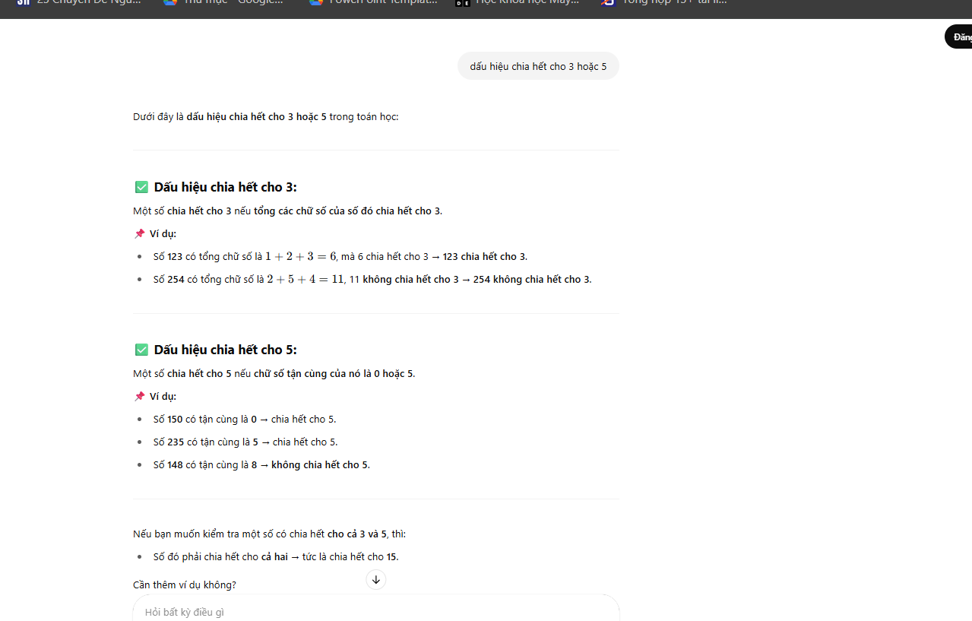
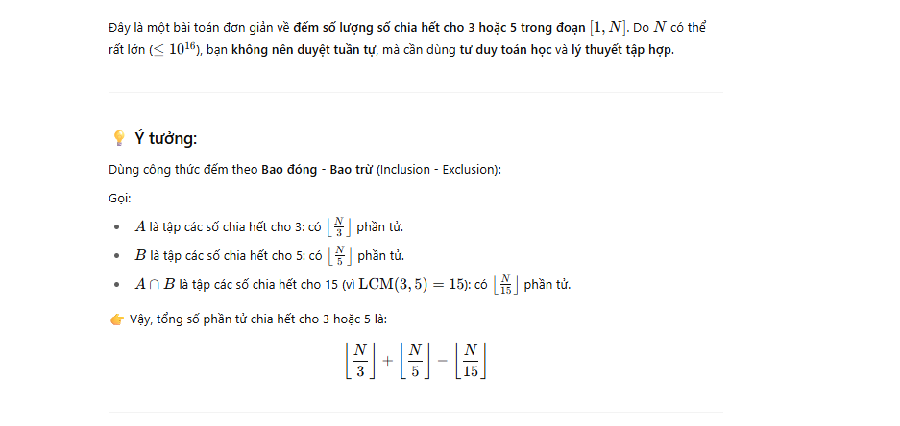
✅ C++ Code:
cpp
Sao chépChỉnh sửa
#include <iostream>
using namespace std;

int main() {
long long N;
cin >> N;

long long count3 = N / 3;
long long count5 = N / 5;
long long count15 = N / 15;

long long result = count3 + count5 - count15;

cout << result << endl;
return 0;
}

🧪 Ví dụ chạy:
Input:
Sao chépChỉnh sửa
30
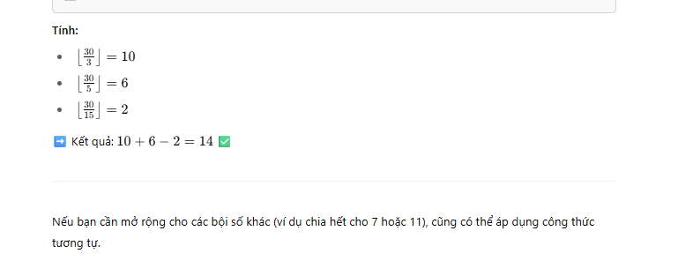
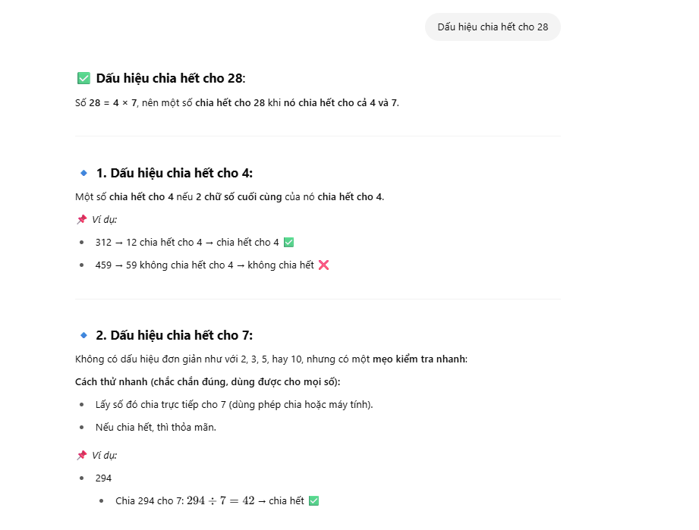
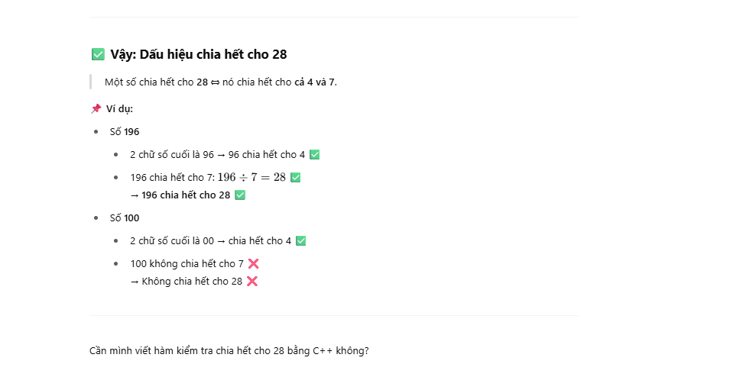
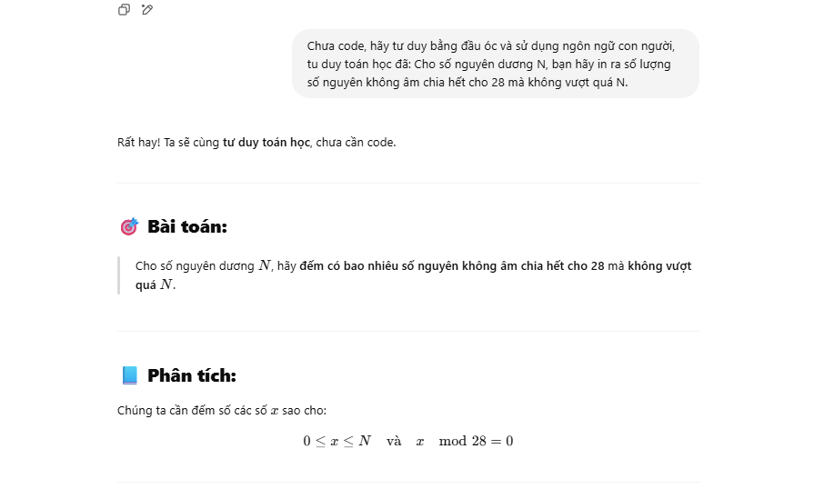
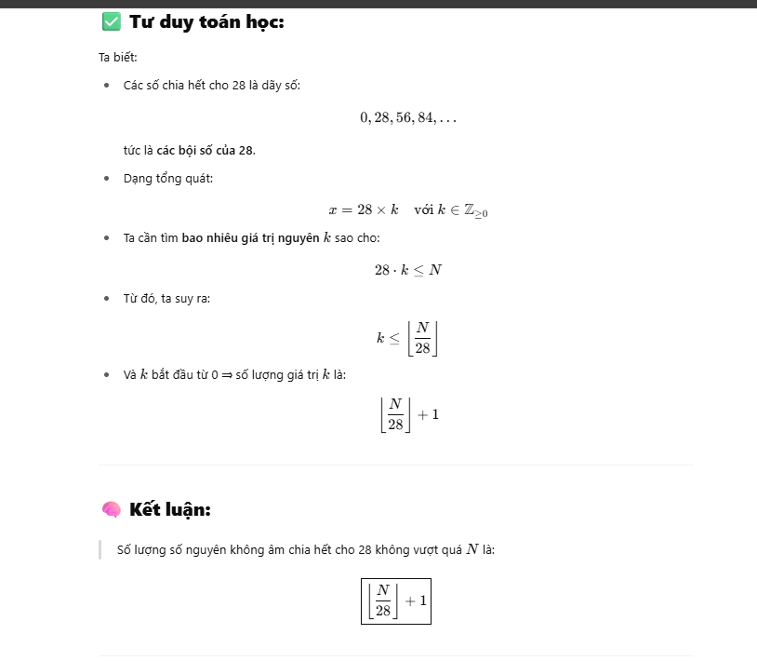
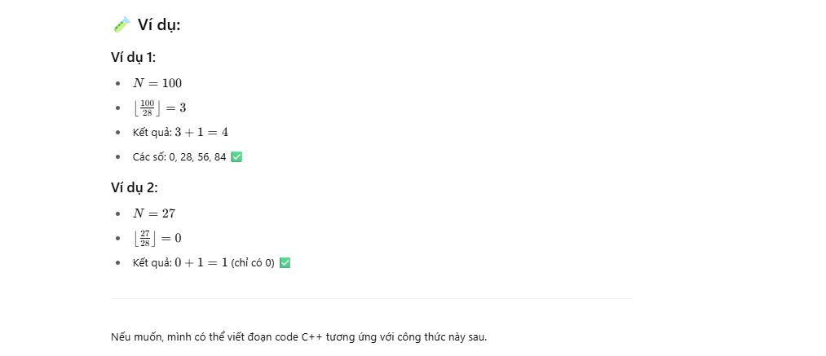
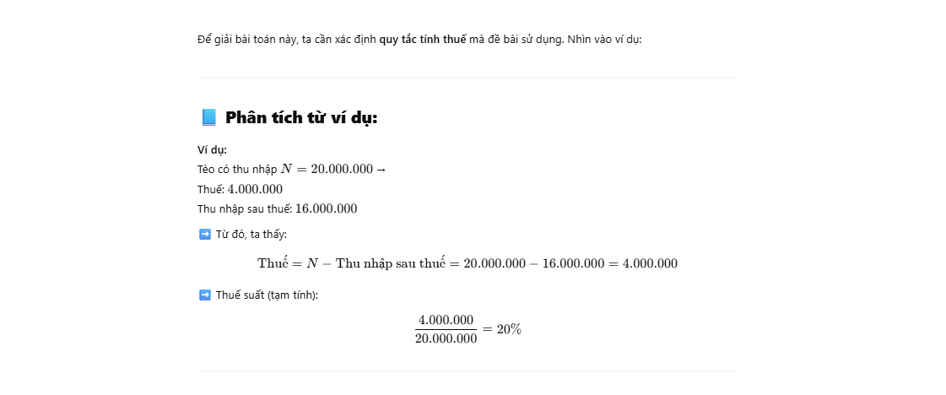
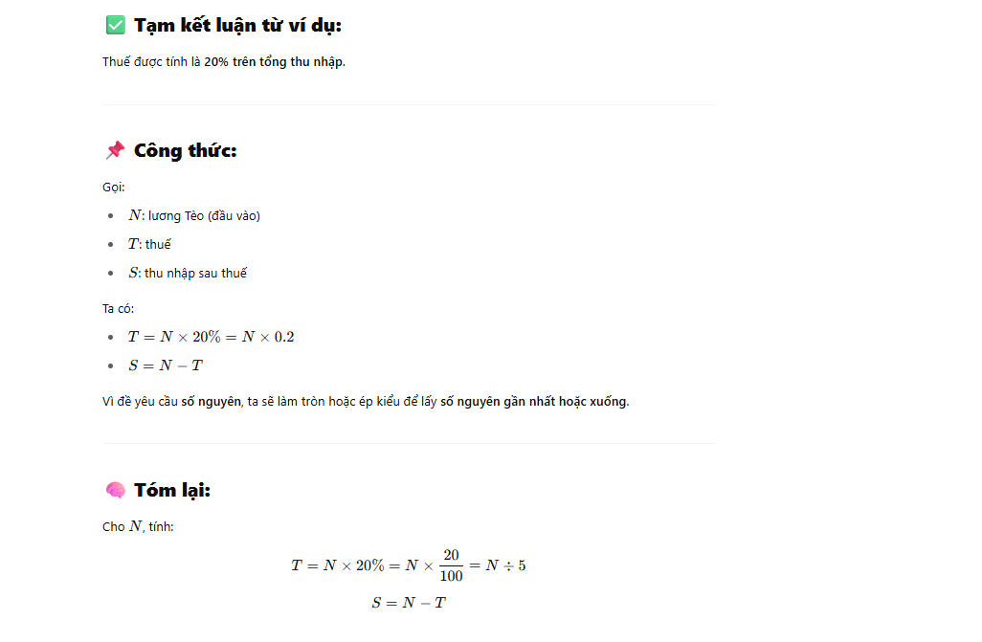
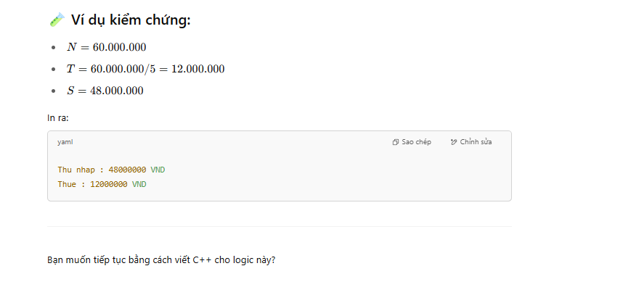
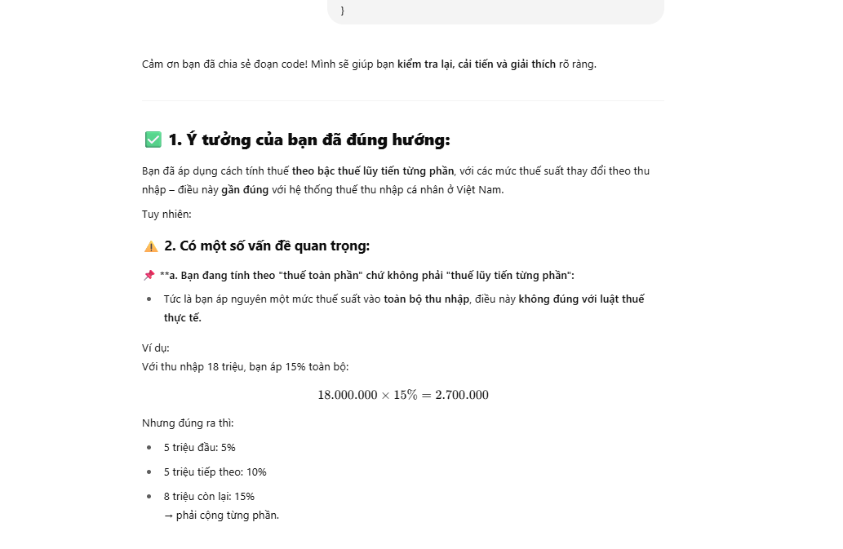
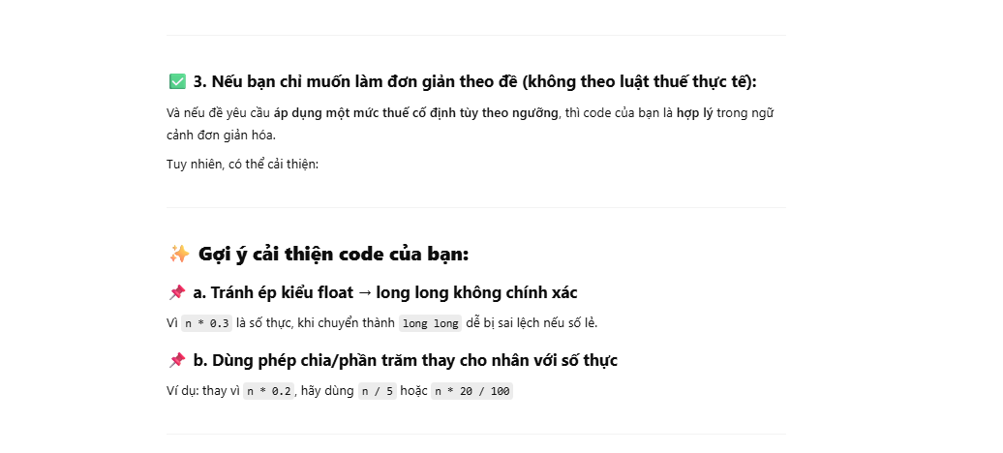
✅ Cải tiến code an toàn và chính xác hơn:
cpp
Sao chépChỉnh sửa
#include <iostream>
using namespace std;

int main()
{
long long n;
cin >> n;
long long tax = 0;

if (n <= 5000000)
tax = n * 5 / 100;
else if (n <= 10000000)
tax = n * 10 / 100;
else if (n <= 18000000)
tax = n * 15 / 100;
else if (n <= 32000000)
tax = n * 20 / 100;
else if (n <= 52000000)
tax = n * 25 / 100;
else if (n <= 80000000)
tax = n * 30 / 100;
else
tax = n * 35 / 100;

long long afterTax = n - tax;

cout << "Thu nhap : " << afterTax << " VND\n";
cout << "Thue : " << tax << " VND\n";

return 0;
}

📌 Nếu bạn muốn làm theo quy định thuế lũy tiến thật sự, mình có thể giúp bạn viết lại để tính theo từng bậc.
Bạn muốn giữ logic đơn giản, hay làm giống thật hơn?
ước số và bội số nghĩa là gì?
ChatGPT đã nói:
"Ước số" và "bội số" là hai khái niệm cơ bản trong toán học, đặc biệt trong số học. Dưới đây là định nghĩa đơn giản và ví dụ minh họa:

1. Ước số là gì?
Định nghĩa:
Ước số của một số tự nhiên là những số chia hết số đó (không dư).
Ví dụ:
Ước số của 12 là:
→ Các số chia hết 12: 1, 2, 3, 4, 6, 12
→ Vì:
- 12 ÷ 1 = 12
- 12 ÷ 2 = 6
- 12 ÷ 3 = 4
- 12 ÷ 4 = 3
- 12 ÷ 6 = 2
- 12 ÷ 12 = 1
📌 Vậy 1, 2, 3, 4, 6, 12 là ước của 12.

2. Bội số là gì?
Định nghĩa:
Bội số của một số tự nhiên là những số chia hết cho số đó, hay nói cách khác là kết quả khi nhân số đó với các số tự nhiên.
Ví dụ:
Bội số của 4 là:
→ 4 × 1 = 4
→ 4 × 2 = 8
→ 4 × 3 = 12
→ 4 × 4 = 16
→ 4 × 5 = 20
→ …
📌 Vậy 4, 8, 12, 16, 20,... là bội số của 4.

Tóm lại:
Khái niệm | Đặc điểm | Ví dụ với số 6
Ước số | Số chia hết cho số đã cho | 1, 2, 3, 6 là ước của 6
Bội số | Số bị chia hết bởi số đã cho (hoặc là phép nhân) | 6, 12, 18, 24,... là bội của 6
Nếu bạn muốn mình giải bài toán cụ thể hoặc vẽ sơ đồ minh họa, mình có thể làm giúp nhé!
Bạn đã nói:
trong tiếng Anh, thì gọi ước số và bội số như thế nào?
ChatGPT đã nói:
Trong tiếng Anh, "ước số" và "bội số" được gọi như sau:

✅ Ước số
🔹 Tiếng Anh: Divisor hoặc Factor
🔹 Giải thích:
- Divisor là số chia vào một số khác mà không dư.
- Factor thường dùng khi nói đến các thừa số trong phép nhân, nhưng trong ngữ cảnh số học cơ bản, nó tương đương với “ước”.
📌 Ví dụ:
- “3 is a divisor of 12.” → 3 là ước của 12.
- “2 and 6 are factors of 12.” → 2 và 6 là các thừa số (ước số) của 12.

✅ Bội số
🔹 Tiếng Anh: Multiple
🔹 Giải thích:
- Một số là multiple của một số khác nếu nó chia hết cho số đó.
📌 Ví dụ:
- “24 is a multiple of 6.” → 24 là bội số của 6.
- “The first few multiples of 5 are 5, 10, 15, 20, ...”

🔁 Tóm tắt:
Tiếng Việt | Tiếng Anh | Ghi chú thêm
Ước số | Divisor / Factor | Dùng cho số chia hết
Bội số | Multiple | Dùng cho số được tạo ra bằng phép nhân
Nếu bạn cần ví dụ trong ngữ cảnh câu tiếng Anh hoặc bài tập, mình sẵn sàng giúp!
Bạn đã nói:
Ước chung và bội chung nghĩa là gì?
ChatGPT đã nói:
"Ước chung" và "bội chung" là những khái niệm mở rộng của ước số và bội số, dùng khi xét hai (hoặc nhiều) số cùng lúc.

✅ 1. Ước chung là gì?
Định nghĩa:
Ước chung của hai (hoặc nhiều) số là những số là ước của tất cả các số đó.
Ví dụ:
Tìm ước chung của 12 và 18:
- Ước của 12: 1, 2, 3, 4, 6, 12
- Ước của 18: 1, 2, 3, 6, 9, 18
🔹 Ước chung của 12 và 18 là: 1, 2, 3, 6
🔸 Trong đó, 6 là ước chung lớn nhất – gọi là Ước chung lớn nhất (ƯCLN) – tiếng Anh: Greatest Common Divisor (GCD).

✅ 2. Bội chung là gì?
Định nghĩa:
Bội chung của hai (hoặc nhiều) số là những số là bội của tất cả các số đó.
Ví dụ:
Tìm bội chung của 4 và 6:
- Bội của 4: 4, 8, 12, 16, 20, 24, 28, 32, ...
- Bội của 6: 6, 12, 18, 24, 30, 36, ...
🔹 Bội chung của 4 và 6 là: 12, 24, 36, ...
🔸 Trong đó, 12 là bội chung nhỏ nhất – gọi là Bội chung nhỏ nhất (BCNN) – tiếng Anh: Least Common Multiple (LCM).

🔁 Tóm tắt bảng so sánh:
Khái niệm | Định nghĩa | Tiếng Anh | Ví dụ (với 12 và 18 hoặc 4 và 6)
Ước chung | Là các số chia hết cả hai số | Common Divisors | 1, 2, 3, 6
Ước chung lớn nhất | Số lớn nhất chia hết cả hai số | Greatest Common Divisor (GCD) | 6
Bội chung | Là các số chia hết cho cả hai số | Common Multiples | 12, 24, 36,...
Bội chung nhỏ nhất | Số nhỏ nhất chia hết cho cả hai số | Least Common Multiple (LCM) | 12

Nếu bạn muốn mình giúp cách tìm ƯCLN và BCNN dễ dàng (bằng sơ đồ, chia nhẩm, hoặc phân tích thừa số nguyên tố), mình có thể hướng dẫn thêm nhé!
Giải thích cho người mù kiến thức hiểu: 28Tech đang có 10000 nghìn đồng tại sổ tiết kiệm với lãi suất là 4% 1 năm.
ChatGPT đã nói:
Tất nhiên! Mình sẽ giải thích một cách đơn giản và dễ hiểu nhất, ngay cả với người chưa biết gì về tài chính.

Tình huống:
- 28Tech đang gửi 10.000 nghìn đồng vào sổ tiết kiệm.
- Lãi suất là 4% mỗi năm.
Lưu ý: 10.000 nghìn đồng tức là 10 triệu đồng.

Sổ tiết kiệm là gì?
Bạn gửi tiền vào ngân hàng và để đó. Ngân hàng sẽ “trả công” cho bạn vì bạn đã gửi tiền vào – gọi là tiền lãi.

Lãi suất 4%/năm nghĩa là sao?
- Ngân hàng sẽ trả cho bạn 4% của số tiền gốc sau 1 năm.
- 4% nghĩa là nếu bạn có 100 đồng, thì sau 1 năm bạn sẽ nhận thêm 4 đồng tiền lãi.

Vậy 28Tech sẽ nhận bao nhiêu tiền lãi sau 1 năm?
Tính như sau:
- Gốc: 10.000.000 đồng
- Lãi suất: 4%
- Tiền lãi:
→ 10.000.000 x 4% = 400.000 đồng

✅ Kết quả sau 1 năm:
- Tổng tiền có trong sổ: 10.400.000 đồng
(gồm 10 triệu gốc + 400.000 tiền lãi)

Nếu bạn muốn mình giải thích thêm về lãi kép (lãi tính trên cả lãi cũ), hoặc nếu lãi được trả hàng tháng/tháng/quý, cứ nói nhé!
chưa hiểu về lãi suất và % (Lãi suất 4%)
ChatGPT đã nói:
Rất tốt! Mình sẽ quay lại từ gốc rễ để bạn hiểu rõ khái niệm lãi suất và phần trăm (%) là gì – như đang học lần đầu vậy. Đơn giản, dễ hình dung.

🧠 1. Phần trăm (%) là gì?
Phần trăm (%) nghĩa là "trên 100".
Ví dụ:
- 10% nghĩa là 10 trên 100
- 4% nghĩa là 4 trên 100
- 100% nghĩa là toàn bộ
Hình dung đơn giản:
Nếu bạn có 100 cái kẹo, thì:
- 10% của 100 cái kẹo là 10 cái kẹo
- 4% của 100 cái kẹo là 4 cái kẹo

💰 2. Lãi suất là gì?
Lãi suất là tỷ lệ % mà ngân hàng trả thêm cho bạn vì bạn đã gửi tiền vào họ.
Hình dung thế này:
- Bạn đưa tiền của mình cho ngân hàng giữ (gọi là "gửi tiết kiệm")
- Ngân hàng sẽ trả thêm cho bạn một khoản gọi là "tiền lãi"
- Khoản lãi này dựa trên % của số tiền bạn gửi, và được tính theo thời gian (thường là theo năm)

📊 Ví dụ cụ thể với 4%
Giả sử bạn gửi vào ngân hàng 100 đồng.
- Lãi suất 4% nghĩa là:
➜ Sau 1 năm, bạn sẽ được nhận 4 đồng tiền lãi (tức là 4% của 100 đồng)
Tương tự:
- Nếu bạn gửi 1.000 đồng, thì lãi 4% là 40 đồng
- Nếu bạn gửi 10.000 đồng, thì lãi 4% là 400 đồng
- Nếu bạn gửi 10 triệu (10.000.000 đồng), thì lãi 4% là 400.000 đồng

✅ Tóm lại
- Phần trăm (%) = là một cách nói "bao nhiêu trên 100"
- Lãi suất 4% = mỗi 100 đồng bạn gửi, ngân hàng trả thêm 4 đồng sau 1 năm
- Gửi càng nhiều tiền → lãi càng nhiều (vì % nhân với số tiền bạn có)

Bạn có muốn mình vẽ ra bằng hình ảnh hoặc dùng ví dụ vui (kẹo, gạo, bánh…) để dễ nhớ hơn không?
Bạn đã nói:
Giải thích cho người mù kiến thức hiểu: Cho biết thu nhập của Tèo, bạn hãy xác định được thu nhập sau thuế và tiền thuế phải đóng của Tèo. Thuế thu nhập cá nhân?
ChatGPT đã nói:
Rất hay! Mình sẽ giải thích từ A đến Z cho một người chưa biết gì cũng có thể hiểu được về:
- Thu nhập là gì
- Thuế thu nhập cá nhân là gì
- Cách tính tiền thuế phải đóng
- Thu nhập sau thuế là gì

🧠 1. Thu nhập là gì?
Thu nhập là số tiền Tèo kiếm được sau khi đi làm, buôn bán, kinh doanh...
Ví dụ:
- Tèo đi làm và kiếm được 15 triệu đồng/tháng → đó là thu nhập của Tèo

🧾 2. Thuế thu nhập cá nhân là gì?
Khi bạn kiếm được một số tiền nhất định trở lên, Nhà nước sẽ yêu cầu bạn trích một phần tiền đó để nộp thuế → gọi là "thuế thu nhập cá nhân".
Giống như việc bạn đóng góp cho xã hội, để xây dựng:
- Trường học
- Bệnh viện
- Đường xá...

📉 3. Thu nhập sau thuế là gì?
Đây là số tiền còn lại sau khi đã nộp thuế.
Ví dụ:
- Tèo kiếm được 15 triệu
- Phải đóng 500.000 đồng tiền thuế
- ➜ Vậy thu nhập sau thuế là:
15 triệu – 500.000 = 14,5 triệu đồng

📌 4. Cách tính thuế thu nhập cá nhân (đơn giản)
Tèo là lao động làm công ăn lương, nên được giảm trừ như sau:
🎁 Giảm trừ (miễn tính thuế):
- Tèo được miễn thuế cho 11 triệu đồng/tháng (gọi là "giảm trừ bản thân")
- Nếu Tèo nuôi con nhỏ hoặc bố mẹ già, mỗi người được miễn thêm 4,4 triệu đồng/tháng (gọi là "giảm trừ người phụ thuộc")

👉 Công thức đơn giản:
bash
Sao chépChỉnh sửa
Thu nhập tính thuế = Tổng thu nhập – Giảm trừ
r
Sao chépChỉnh sửa
Thuế phải đóng = Tính theo bảng thuế lũy tiến (nhiều bậc)

📊 Ví dụ cụ thể:
Tèo kiếm được 20 triệu/tháng, không có người phụ thuộc.
Bước 1: Tính thu nhập tính thuế
bash
Sao chépChỉnh sửa
20 triệu – 11 triệu (giảm trừ bản thân) = 9 triệu đồng
Bước 2: Tính thuế theo bảng thuế lũy tiến
Phần thu nhập tính thuế | Thuế suất
0 – 5 triệu | 5%
5 – 10 triệu | 10%
10 – 18 triệu | 15%
... | ...
Với 9 triệu → nằm trong bậc 5% và 10%
✅ Cách tính:
- 5 triệu đầu tiên:
5 triệu × 5% = 250.000 đồng
- 4 triệu còn lại (9 triệu – 5 triệu):
4 triệu × 10% = 400.000 đồng
🔢 Tổng thuế phải đóng = 250.000 + 400.000 = 650.000 đồng

✅ Thu nhập sau thuế:
Sao chépChỉnh sửa
20 triệu – 650.000 = 19.350.000 đồng

📦 Tóm gọn:
- Tèo kiếm 20 triệu
- Được miễn 11 triệu
- Phần còn lại 9 triệu → chịu thuế
- Tính theo bảng thuế → Tèo phải nộp 650.000 đồng
- Còn lại nhận về 19,35 triệu (sau thuế)

Nếu bạn cho mình thu nhập cụ thể của Tèo và có người phụ thuộc hay không, mình sẽ tính chi tiết cho bạn luôn nhé!
Bạn đã nói:
nếu tèo kiếm được 31 tiệu thì sao?
ChatGPT đã nói:
Rất tốt! Mình sẽ tính chi tiết cho bạn xem nếu Tèo kiếm được 31 triệu đồng/tháng, và không có người phụ thuộc, thì:
- Tèo sẽ phải đóng bao nhiêu tiền thuế?
- Thu nhập sau thuế là bao nhiêu?

📌 Bước 1: Giảm trừ
Tèo là người đi làm nên được giảm trừ bản thân:
✅ 11 triệu đồng/tháng
Vì không có người phụ thuộc → không được giảm thêm.

📌 Bước 2: Tính thu nhập tính thuế
Sao chépChỉnh sửa
31 triệu – 11 triệu = 20 triệu đồng
→ 20 triệu là số tiền Tèo phải tính thuế

📌 Bước 3: Tính thuế theo biểu thuế lũy tiến từng phần
Bậc | Phần thu nhập tính thuế trong khoảng (triệu) | Thuế suất
1 | 0 – 5 | 5%
2 | 5 – 10 | 10%
3 | 10 – 18 | 15%
4 | 18 – 32 | 20%
Thu nhập tính thuế của Tèo là 20 triệu → rơi vào bậc 4
✅ Tính từng phần:
- 5 triệu đầu tiên (0–5):
5 triệu × 5% = 250.000
- 5 triệu tiếp theo (5–10):
5 triệu × 10% = 500.000
- 8 triệu tiếp theo (10–18):
8 triệu × 15% = 1.200.000
- 2 triệu còn lại (18–20):
2 triệu × 20% = 400.000

🧮 Tổng thuế Tèo phải đóng:
Sao chépChỉnh sửa
250.000 + 500.000 + 1.200.000 + 400.000 = 2.350.000 đồng

✅ Thu nhập sau thuế:
Sao chépChỉnh sửa
31 triệu – 2.350.000 = 28.650.000 đồng

📌 Kết luận:
Nội dung | Số tiền
Thu nhập gốc | 31 triệu đồng
Thu nhập tính thuế | 20 triệu đồng
Tiền thuế phải đóng | 2.350.000 đồng
Thu nhập sau thuế | 28.650.000 đồng

Nếu Tèo có người phụ thuộc (ví dụ: 1 con nhỏ), thì số tiền thu nhập tính thuế sẽ giảm đi, đồng nghĩa với thuế sẽ ít hơn. Bạn muốn thử tính luôn cho trường hợp có người phụ thuộc không?

